## AKADÉMIA OZBROJENÝCH SÍL

**generála Milana Rastislava Štefánika**



**KATEDRA MANAŽMENTU**

**Príprava a organizovanie futbalového turnaja na Akadémii ozbrojených síl**

**SEMESTRÁLNA SKÚŚKA**

**voj. Viktória Brndiarová**

**2017**

**ÚVOD**

Akadémia ozbrojených síl generála M.R. Štefánika je vojenská škola, ktorá sa zaoberá prípravou budúcich dôstojníkov vo všetkých smeroch. Zahŕňa vojenskú vycvičenosť, psychickú odolnosť a najmä fyzickú zdatnosť. Preto som sa ako študentka Akadémie ozbrojených síl rozhodla usporiadať turnaj vo futbale pre všetky akademické ročníky.

Toto podujatie neprinesie len pekný športový zážitok a odreagovanie sa profesionálnych vojakov od každodenných povinností, ale aj možnosť zlepšiť si medziľudské vzťahy v kolektíve.

Turnaj bude obsahovať viac etáp, ktoré budú detailne naplánované a dopredu časovo rozvrhnuté. Je taktiež potrebné urobiť analýzu rôznych rizík, ktoré môžu priebeh turnaja ohroziť. Predpokladaná doba prípravy projektu je preto 22 dní.

Dúfame, že toto podujatie bude úspešne zrealizované, v čo najkratšom čase a s čo najlepšími výsledkami. Priali by sme si, aby sa organizácia tohto turnaja stala akademickou tradíciou aj po ďalšie roky. Budeme sa snažiť pripraviť zaujímavé športové podujatie so skvelými futbalovými zážitkami a s výbornou zábavou. Súťažiaci tiež budú motivovaní výhrou a počas celého turnaja bude poskytnuté občerstvenie nielen pre hráčov, ale aj pre fanúšikov.

**OBSAH**

1. PROJEKT: Futbalový turnaj................................................................................................ 4
   1. Popis projektu...................................................................................................................... 4
   2. Zadanie projektu.................................................................................................................. 4
2. CIEĽ PROJEKTU................................................................................................................ 5
3. DEKOMPOZÍCIA PROJEKTU.......................................................................................... 7
   1. Vecná dekompozícia............................................................................................................ 7
   2. Organizačná dekompozícia.................................................................................................. 9
4. PLÁNOVANIE KVALITY PROJEKTU.......................................................................... 11
5. MATICA ZODPOVENOSTI RACI.................................................................................. 14
6. ČASOVÝ PLÁN PROJEKTU........................................................................................... 15
   1. Ganttov diagram................................................................................................................. 16
   2. Sieťový diagram................................................................................................................. 17
   3. Práca na projekte................................................................................................................ 18
7. ROZPOČTOVANIE PROJEKTU..................................................................................... 19
   1. Zostava rozpočtových nákladov..........................................................................................20
   2. Zostava nákladov podľa smerného plánu............................................................................21
8. KOMUNIKAČNÝ PLÁN PROJEKTU............................................................................. 22
9. RIZIKÁ PROJEKTU......................................................................................................... 23
   1. Definícia rizík.................................................................................................................... 24
   2. Eliminácia rizík.................................................................................................................. 25
10. HODNOTENIE PROJEKTU............................................................................................. 26
    1. Záverečná správa.......................................................................................................... 27

ZÁVER.................................................................................................................................... 28

POUŽITÁ LITERATÚRA...................................................................................................... 29

1. **Projekt: Futbalový turnaj**

**1.1 Popis projektu**

V dnešnej dobe je šport veľmi populárny a to v každej podobe. Ľudia sú zaneprázdnení prácou, povinnosťami a problémami tak, že radi privítajú možnosť odreagovať sa v podobe fyzickej aktivity. V tomto prípade sa jedná o futbalový turnaj. Ten si však vyžaduje dôslednú prípravu a premyslenie každého detailu. Nie je ľahké naplánovať takéto podujatie, pretože treba brať do úvahy množstvo faktorov, či už počasie, účasť osôb, možné zdroje...Treba tiež zabezpečiť vhodné priestory pre realizáciu turnaja a vhodné športové podmienky pre účastníkov. Organizátor takéhoto podujatia zaujíma rolu projektového manažéra, definuje svoj projektový tím, plánuje, koordinuje, monitoruje, riadi a kontroluje – je zodpovedný za projekt vo všetkých jeho fázach.

**1.2 Zadanie projektu**

Výstupom projektu bude futbalový turnaj organizovaný na Akadémii ozbrojených síl generála Milana Rastislava Štefánika v Liptovskom Mikuláši. Keďže súťažiaci budú profesionálni vojaci s výbornou fyzickou kondíciou a psychickou odhodlanosťou tento turnaj bude zaujímavý aj pre divákov, ktorí sa určite prídu pozrieť na skvelo predvedené športové výkony a napínavé okamihy.

**Hlavička projektu**

|  |  |  |
| --- | --- | --- |
| Názov projektu: **FUTBALOVÝ TURNAJ** | | |
| Projektový manažér:  _________________________  Meno a podpis | Dokument č.: | Miesto a dátum: |
| Vypracovala: voj. Viktória Brndiarová | Prevzal: | |
| V Klenovci | V | |
| Dňa 6.6.2017 | Dňa | |
| Organizáciu realizuje: Viktória Brndiarová | Schválil: | |

Futbalového turnaja sa má zúčastniť 45 hráčov.

|  |  |
| --- | --- |
| **Názov projektu** | Futbalový turnaj |
| **Začiatok projektu** | 8.6. 2017 |
| **Koniec projektu** | 6.7. 2017 |
| **Vedúci projektu** | Viktória Brndiarová – študentka Akadémie |
| **Cieľ projektu** | Organizácia futbalového turnaja pre študentov Akadémie ozbrojených síl generála M.R. Štefánika v Liptovskom Mikuláši |
| **Fázy projektu** | FÁZA 1: Naplánovanie a predpríprava turnaja  FÁZA 2: Zabezpečenie športovísk  FÁZA 3: Zabezpečenie občerstvenia  FÁZA 4: Ceny pre účastníkov  FÁZA 5: Stanovenie rozvrhnutia zápasov  FÁZA 6: Kontrola priebehu turnaja |
| **Výstup projektu** | Pozitívne zmeny v oblasti v kolektívnych vzťahoch, odreagovanie študentov od každodenných povinností, motivácia k športovým výkonom. |
| **Možné riziká** | * nedostatočné finančné prostriedky * poškodenie zdravia * nepriaznivé počasie |

1. **Cieľ projektu**

**Pozadie projektu:** organizovanie turnaja pre motiváciu podať dobrý športový výkon, utvrdiť kolektív medzi študentmi, zábava nielen pre športovcov, ale aj pre ostatných zamestnancov AOS.

**Zámer:** stretnutie študentov a zamestnancov, učiteľov na dobre pripravenom futbalovom podujatí so zaujímavými športovými príležitosťami.

**Cieľ projektu:** organizácia futbalového podujatia (turnaja) pre 45 súťažiacich študentov z 1.,2., a 3. ročníka Akadémie ozbrojených síl v Liptovskom Mikuláši. Podujatie sa uskutoční dňa 6.7.2017 v športovom areály AOS.

Primárnym cieľom projektu je zorganizovať futbalový turnaj, ktorý stmelí kolektív medzi všetkými účastníkmi a prinesie chuť podávať nadmerné športové výkony. Rozdelenie primárneho cieľa charakterizuje tento graf.

Čiastkové ciele (subciele) projektu sú tieto:

* dosiahnuť pozitívny ohlas medzi účastníkmi turnaja,
* zabezpečiť naplnenie všetkých tímov
* zabezpečiť minimálne 3 položky pre víťazov, občerstvenie
* založiť dlhoročnú tradíciu v uskutočňovaní tohto turnaja

**Očakávané prínosy projektu:** pripraviť kvalitný futbalový zážitok pre účastníkov turnaja, presadiť tradíciu tohto turnaja, zábava pre účastníkov, udržiavať priateľské vzťahy v rámci akadémie.

1. **Dekompozícia projektu**

V rámci projektu rozlišujeme dekompozíciu vecnú a organizačnú, resp. dekompozíciu organizačnej štruktúry.

Vecná, resp. štruktúrovaná dekompozícia je rozklad činností projektu na menšie časti. Pri členení projektu a jednotlivé fázy sa ľahšie odstraňujú chyby, úlohy sú zrozumiteľnejšie, efektívnejšie sa kontroluje využitie zdrojov. Vecná dekompozícia projektu nám odpovedá na otázku: *„Čo máme urobiť?“*

**3.1 Vecná dekompozícia**

|  |  |
| --- | --- |
| 00 | Organizovanie futbalového turnaja |
| **1** | **FÁZA 1: Naplánovanie a predpríprava turnaja** |
| 1.1 | Zostavenie projektového tímu |
| 1.2 | Zostavenie časového rozpočtu |
| 1.3 | Zostavenie a schválenie rozpočtu |
| **2** | **FÁZA 2: Zabezpečenie športoviska** |
| 2.1 | Analýza dostupných športových priestorov |
| 2.2 | Porovnať vybrané priestory |
| 2.3 | Schválenie a výber športoviska |
| **3** | **FÁZA 3: Zabezpečenie občerstvenia a výber rozhodcov** |
| 3.1 | Rokovanie s manažmentom kuchyne AOS o občerstvení |
| 3.2 | Výber a schválenie možností občerstvenia |
| 3.3 | Analýza dostupných rozhodcov |
| 3.4 | Výber a schválenie rozhodcov |
| 3.5 | Oslovenie rozhodcov |
| 3.6 | Podpísanie dohody s rozhodcami |
| **4** | **FÁZA 4: Ceny pre účastníkov** |
| 4.1 | Oslovenie vedenia AOS o dary |
| 4.2 | Zabezpečenie a označenie cien |
| **5** | **FÁZA 5: Stanovenie rozvrhnutia zápasov** |
| 5.1 | Analyzovať podobné podujatie |
| 5.2 | Súpisky |
| 5.2.1 | Zostaviť možné kombinácie duelov |
| 5.2.2 | Prerokovať a schváliť rozpis zápasov |
| 5.3 | Plán hry |
| 5.3.3 | Tlač rozpisov zápasov |
| **6** | **FÁZA 6: Kontrola priebehu turnaja** |
| 6.1 | Zahájenie turnaja |
| 6.2 | Kontrola priebehu |
| 6.3 | Ukončenie a vyhodnotenie |

**3.2 Organizačná dekompozícia**

PROJEKTOVÝ TÍM

|  |  |  |  |
| --- | --- | --- | --- |
| **Funkcia** | **Úloha** | **Právomoc** | **Zodpovednosť** |
| **Vrcholový manažér** | Podieľať sa na zabezpečení určených cieľov, uspokojiť všetky záujmové skupiny. | Zasahovať do všetkých oblastí projektu. | Zodpovednosť za realizáciu celého projektu. |
| **Zástupca VM** | V neprítomnosti VM ho zastupovať a dozerať na priebeh projektu. | Zasahovať do realizácie projektu, navrhovať prípadné zmeny, ovplyvňovať realizáciu projektu po priamej konzultácii s vrcholovým manažérom. | V neprítomnosti vrcholového manažéra preberá plnú zodpovednosť za realizáciu projektu. |
| **Projektový manažér** | Zabezpečiť plnenie jemu pridelených cieľov, uspokojovať ciele záujmovej skupiny. | Navrhovať a realizovať jednotlivé rozhodnutia, riešiť jednotlivých parciálne ciele. | Zodpovedá za ciele v jednotlivej jemu pridelenej fáze projektu. |
| **Zástupca PM** | V neprítomnosti PM ho zastupovať a dozerať na plynulý priebeh jednotlivej jemu pridelenej fáze projektu. | Zasahovať do realizácie konkrétnej fázy projektu, navrhovať zmeny, ovplyvňovať realizáciu určitej etapy projektu po priamej konzultácii s projektovým manažérom. | V neprítomnosti projektového manažéra preberá plnú zodpovednosť za realizáciu určitej etapy projektu. |
| **Finančný poradca** | Zasahovať do rozpočtu na organizáciu turnaja, do nákladového rozpočtu, navrhovať zmeny a pripravovať výstupy na sledovanie využívania finančných prostriedkov. | Zodpovednosť za návrh na efektívnejšie využívanie zdrojov. | Vypracovanie návrhu na zabezpečenie najnižšej možnej nákladovosti projektu. |
| **Právnik** | Poskytovať právne poradenstvo pri realizácii projektu. | Podpisovať zmluvy a dohody, zasahovať do právnych oblastí realizácie projektu. | Zodpovednosť za správnosť zmlúv a dohôd a jednotlivých právnych úkonov. |

1. **PLÁNOVANIE KVALITY PROJEKTU**

Pri plánovaní kvality projektu je potrebné si odpovedať na otázku: *„Akú bude mať daný projekt kvalitu?“*

K plánovaniu kvality patria všetky požiadavky, ktoré by sme mali plniť, aby boli spokojní účastníci, organizátori aj samotné okolie AOS. K stanoveniu týchto požiadaviek slúži **Ischikavov diagram.**

**Účastníci**

**/(((**

Kvalitne neplánované zápasy

Zaujímavé výhry

Zábavné podujatie

Nadviazanie vzťahov

Féroví rozhodcovia

**Zamestnanci AOS**

Priateľská atmosféra, kolegialita

Dobrý kolektív

Utužovanie vzťahov

**Majitelia**

Uspokojivý pocit

Spokojnosť účinkujúcich

Bezproblémový priebeh

Nízke náklady

**Okolie**

Zvýšiť záujem uchádzačov

Uvoľnenie z vyučovania, z práce

Dobrá zábava

1. **MATICA ZODPOVEDNOSTI RACI**

**Matica zodpovednosti RACI**, niekedy tiež len **matica RACI** je jednou z metód používaných pre priradenie a zobrazenie [zodpovednosťou](https://managementmania.com/sk/zodpovednost) jednotlivých osôb či [pracovných miest](https://managementmania.com/sk/zamestnanie) v nejakom úlohy ([projekte](https://managementmania.com/sk/projekt), [službe](https://managementmania.com/sk/sluzba-service) alebo [procese](https://managementmania.com/sk/proces)) v [organizáciu](https://managementmania.com/sk/organizacia). RACI je akronym z počiatočných písmen slov:

* **R** - **Responsible** - kto je zodpovedný za vykonanie zverenej úlohy
* **A** - **Accountable** (niekedy tiež Approver) - kto je zodpovedný za celú úlohu, je zodpovedný za to, čo je vykonané
* **C** - **Consulted** - kto môže poskytnúť cenou radu či konzultáciu k úlohe
* **I** - **Informed** - kto má byť informovaný o priebehu úlohy či rozhodnutiach v úlohe

**Praktické využitie matice RACI**: Matica RACI slúžia pre rozdelenie a priradenie zodpovedností členom tímu v [projektoch](https://managementmania.com/sk/projekt), [procesoch](https://managementmania.com/sk/proces) alebo ich častiach. V matici sa používajú písmenká R A C I. Platí pravidlo, že celkovú zodpovednosť (A - Accountability) má k danému úlohy len jedna osoba, zapojených ľudí (R - Responsibility) by malo byť primerane k danému úlohe. Metóda RACI je jednoduchou formou modelu **kompetencií**.

*,,Kto bude realizovať projekt a jeho činnosti?“*

|  |  |  |  |  |  |  |  |  |  |  |
| --- | --- | --- | --- | --- | --- | --- | --- | --- | --- | --- |
| R- responsible  A- accountable  C- consulted  I- informed | **MATICA ZODPOVEDNOSTI RACI** | | | | | | | | | |
| Vrcho-lový manažér | PM 1 | PM2 | PM3 | PM4 | Právnik | Ekonóm | | | |
| **1Naplánovanie a predpríprava podujatia** | | | | | | | | | | |
| 1.1 Zostavenie projektového tímu | R,C | I | A | I | I |  |  | | | |
| 1.2 Zostavenie časového rozpočtu | R,C | A | I | I | I |  |  | | | |
| 1.3 Zostavenie a schválenie rozpočtu | A,I | I | C | I | I |  | R | | | |
| **2 Zabezpečenie športoviska** | | | | | | | | | | |
| 2.1 Analýza dostupných športových priestorov | I | A | R | R |  |  | | C | | |
| 2.2 Porovnanie vybraných priestorov | R | A | I | I | R |  | | C | | |
| 2.3 Schválenie a výber športoviska | C | A,R | I | I |  |  | |  | | |
| **3 Zabezpečenie občerstvenia a výber rozhodcov** | | | | | | | | | | |
| 3.1 Rokovanie s manažmentom kuchyne AOS o občerstvení | R | A | I | C |  |  | | R,I | | |
| 3.2 Výber a schválenie možností občerstvenia | C | R,A | I |  | I |  | |  | | |
| 3. 4 Analýza dostupných rozhodcov | I | C | A | R | I |  | |  | | |
| 3.5 Oslovenie rozhodcov | I | R | A,I | I | C |  | |  | | |
| 3.6 Podpísanie zmluvy s rozhodcami | I | R | A | I |  | C | | I | | |
| **4 Ceny pre účastníkov** | | | | | | | | | | |
| 4.1 Oslovenie členov a darcov | R,C |  |  |  | A |  | | **I** | | |
| 4.2 Zabezpečenie a označenie cien | I |  | A |  | R,C |  | |  | | |
| **5 Stanovenie rozvrhnutia zápasov** | | | | | | | | | | |
| 5.1 Analyzovať podobné podujatie | R | A | I | I | C | **I** | | **C** | | |
| 5.2 Súpisky | I | **A,C** | **R** |  |  |  | |  | | |
| 5.3 Zostaviť možné kombinácie duelov | I | **I** | **A** |  | **C** |  | | | **R** | |
| 5.4 Prerokovať a schváliť rozpis zápasov | R,A | **I** | **C** |  |  |  | | |  | |
| 5.5 Plán hry | R | **A** | **I,C** | **I** |  |  | | |  | |
| 5.6 Tlač rozpisov zápasov | I | **I** | **C,A** | **R** |  |  | | |  | |
| **6 Kontrola priebehu podujatia** | | | | | | | | | | |
| 6.1 Otvorenie turnaja | R,A,C | **I** | **I** | **I** | **I** | **I** | | | | **I** |
| 6.2 Kontrola priebehu | I | **A,C** | **R** |  |  |  | | | |  |
| 6.3 Ukončenie a vyhodnotenie | R,A,C | **R** | **I** | **I** | **I** | **I** | | | | **I** |

1. **ČASOVÝ PLÁN PROJEKTU**

Časové plánovanie projektu predstavuje výber a použitie najvhodnejších metód na vytvorenie sledu jednotlivých činností v čase tak, aby sa dosiahli ciele projektu. Výsledkom je časový plán projektu.

Pri časovom plánovaní sa zvyčajne začína definovaním činností určených k realizácií, prostredníctvom princípu WBS. Nasleduje zoradenie činností, teda nájdenie logických väzieb medzi činnosťami. Činnosti musia byť realizované v určitom poradí a musia na seba určitým spôsobom nadväzovať, aby bolo možné stanoviť časový harmonogram. Väzby medzi činnosťami sú dané technologickým postupom, ale často bývajú ovplyvnené vonkajšími vplyvmi, napr. termíny externých dodávok, počasím, zdrojom financií.

Najbežnejšou väzbou medzi jednotlivými fázami je väzba *koniec – začiatok (finish – start)*, pri ktorej nasledujúca činnosť nemôže byť začatá, pokiaľ nebude ukončená predchádzajúca činnosť.

Ďalšie väzby sú:

* väzba *koniec – koniec (finish – finish),* pri ktorej nasledujúca činnosť nemôže byť skončená, pokiaľ nie je ukončená predchádzajúca činnosť,
* väzba *začiatok – začiatok (start – start)*, pri ktorej nasledujúca činnosť nemôže byť začatá, pokiaľ nebude začatá predchádzajúca činnosť,
* väzba *začiatok – koniec (start – finish)*, pri ktorej nasledujúca činnosť nemôže byť skončená, pokiaľ nebude začatá predchádzajúca činnosť.

Môj projekt- organizácia futbalového turnaja - obsahuje časové plánovanie vyjadrené v zobrazení Ganttov diagram.

**6.1 Gantov diagram**

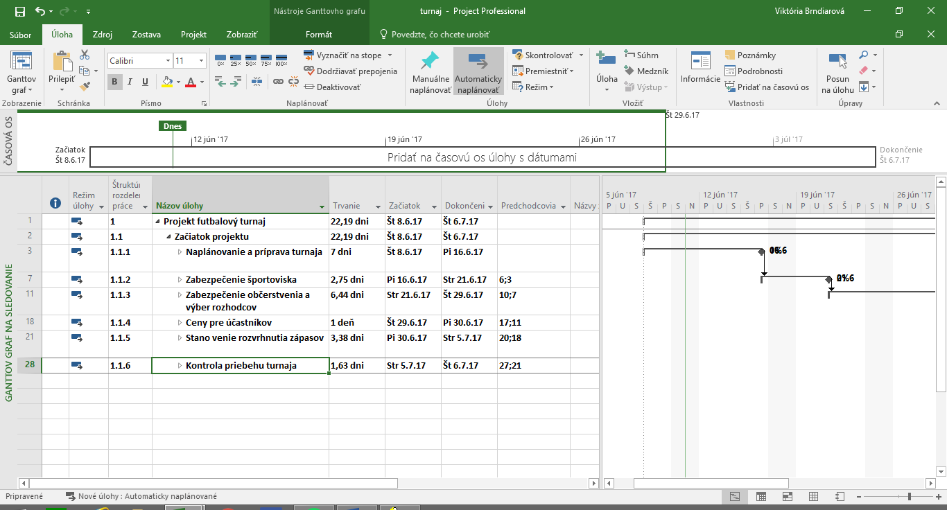

**6.2 Sieťový diagram**

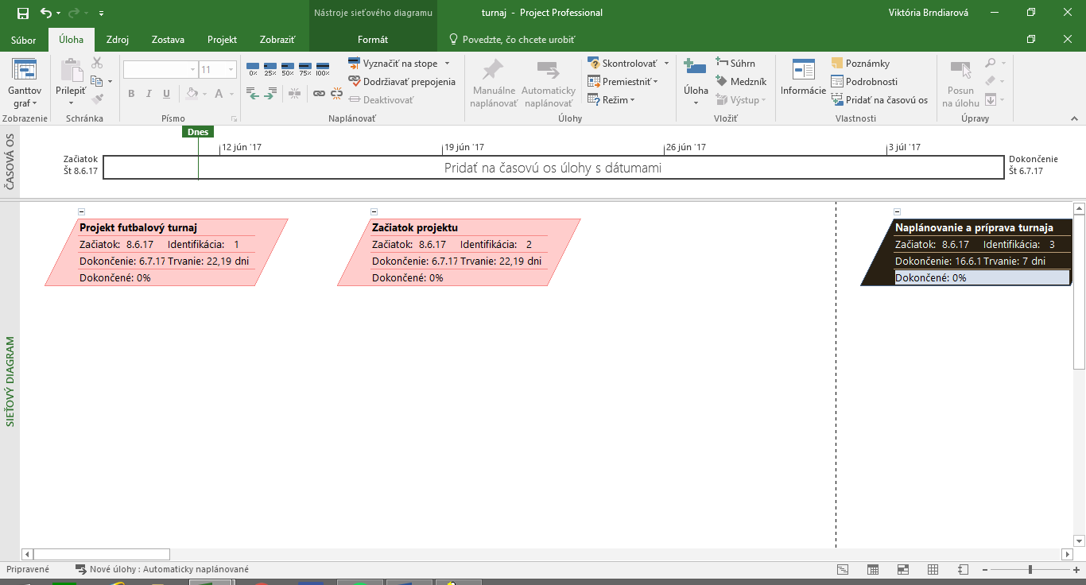

FÁZA 1:

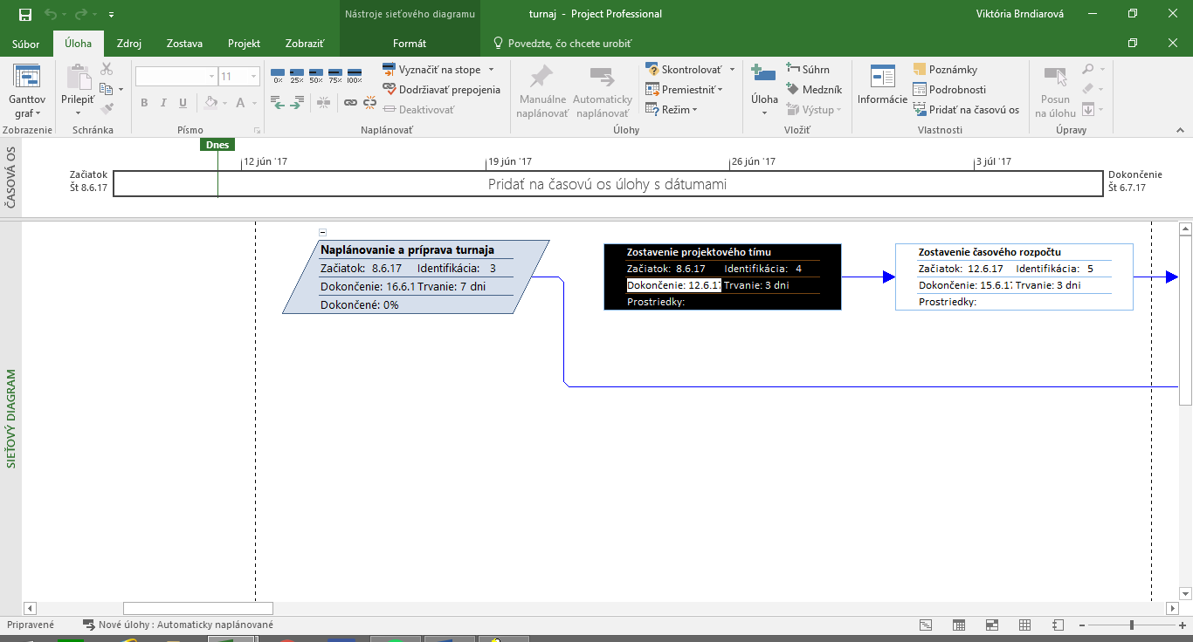

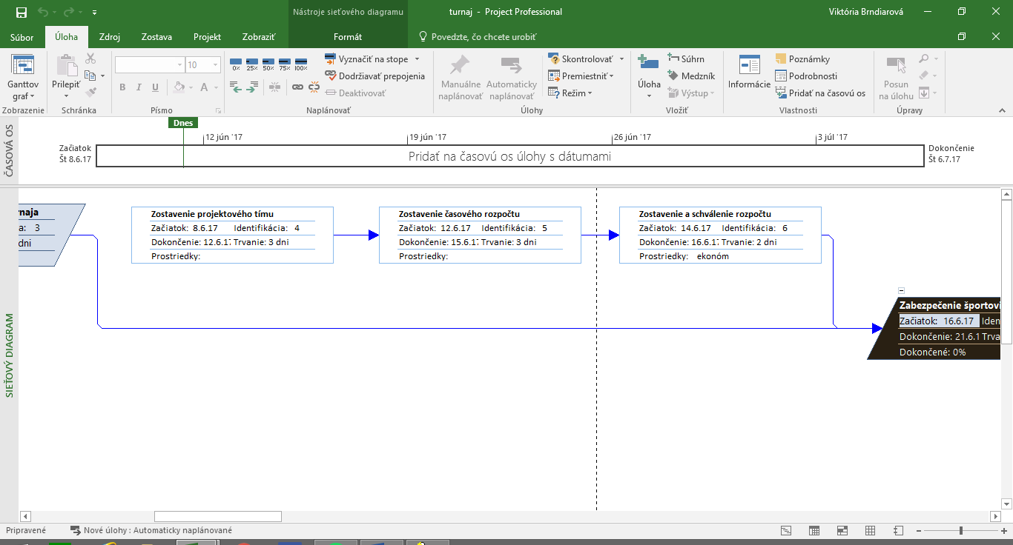

FÁZA 2: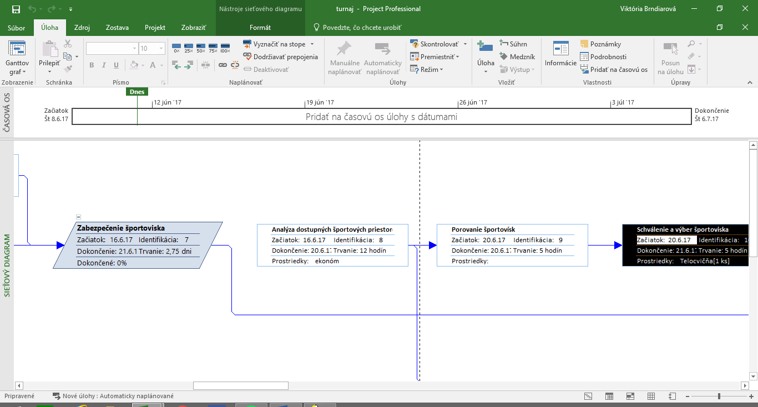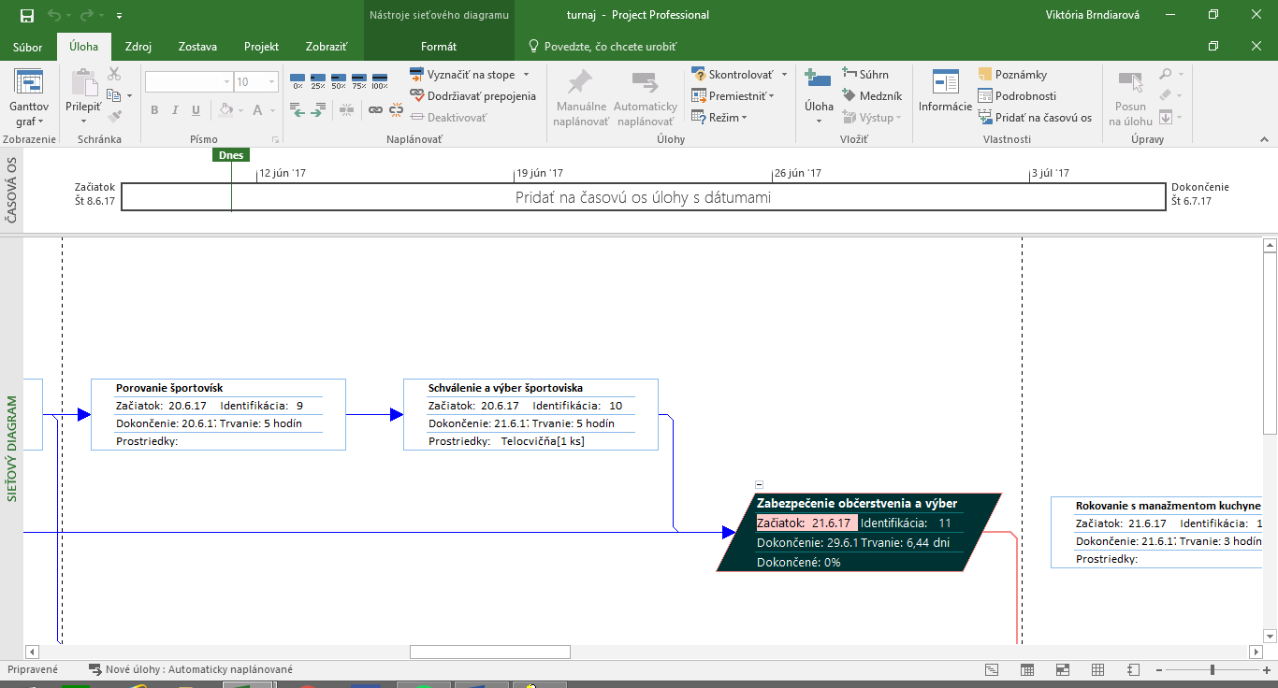

Fáza 3:

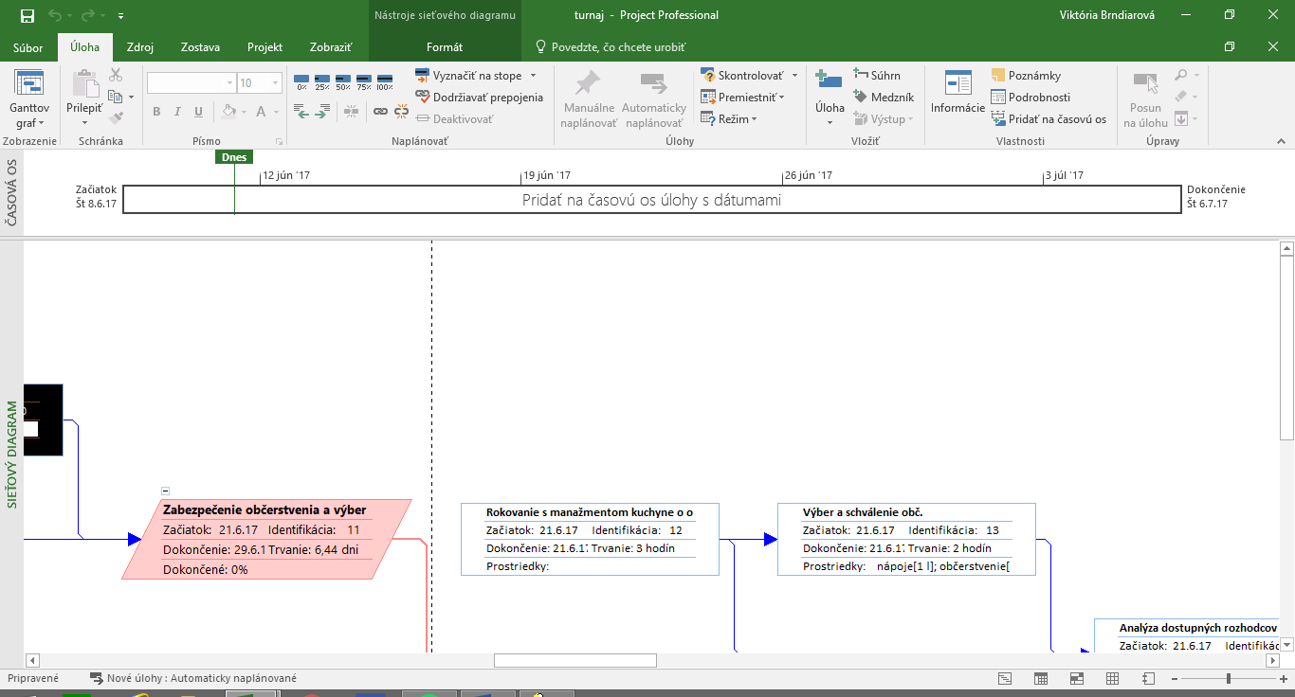

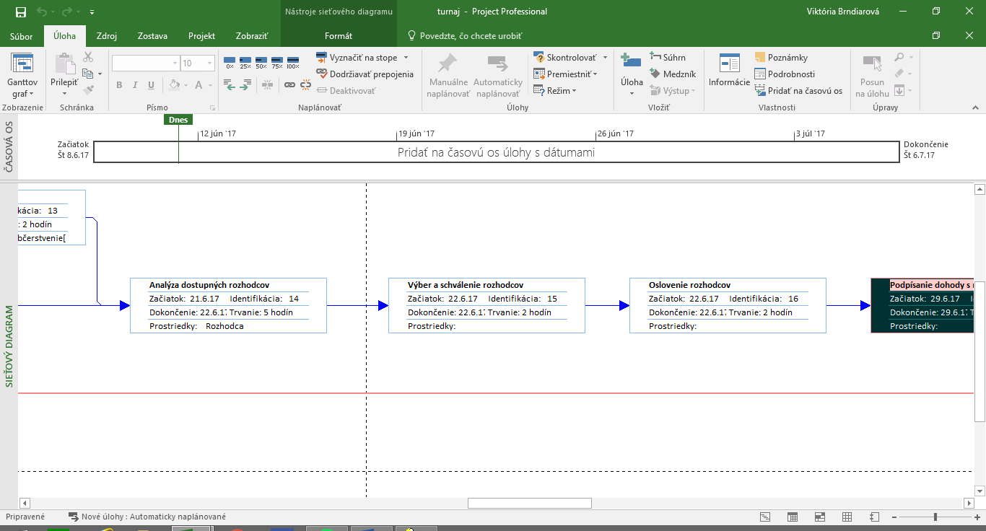

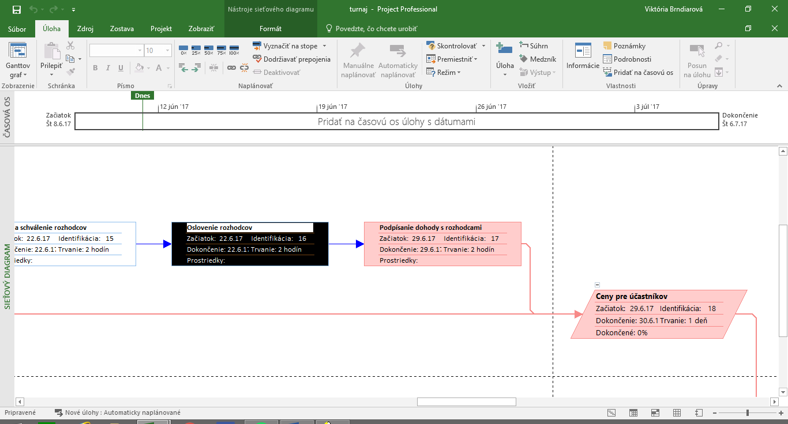

FÁZA 4:

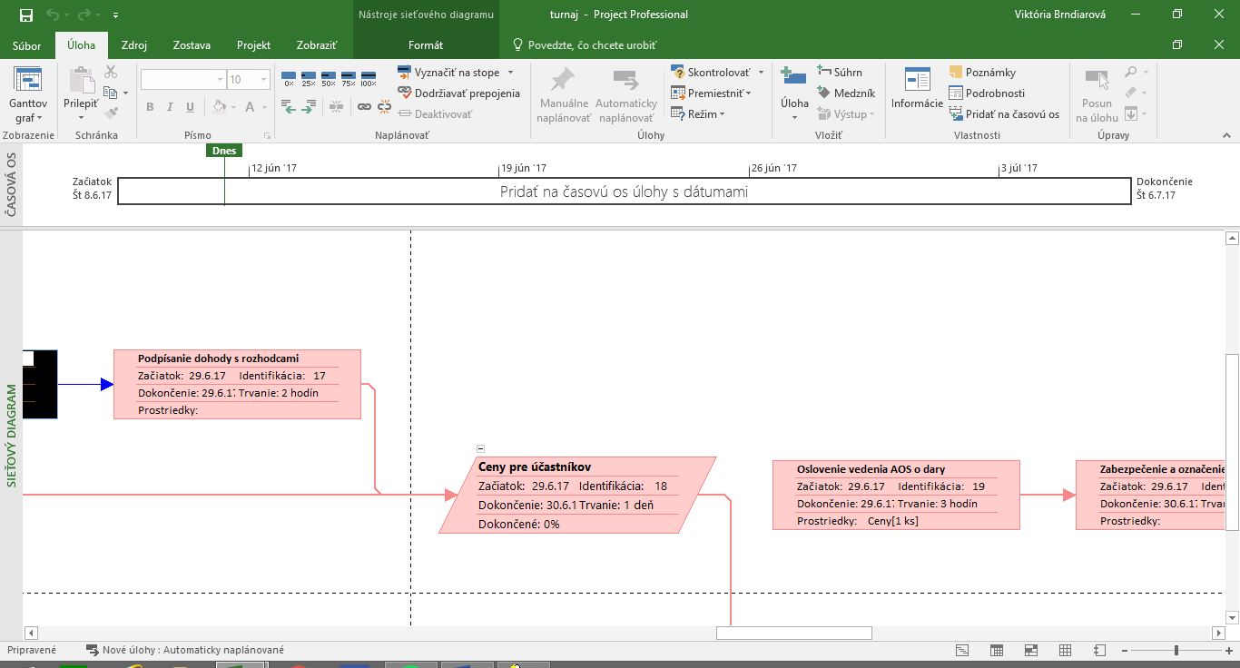

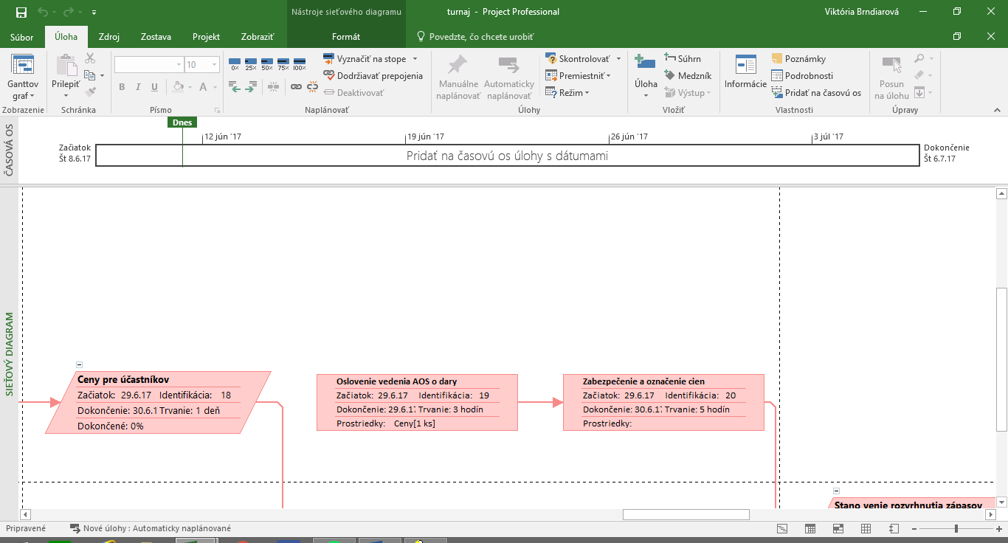

FÁZA 5:

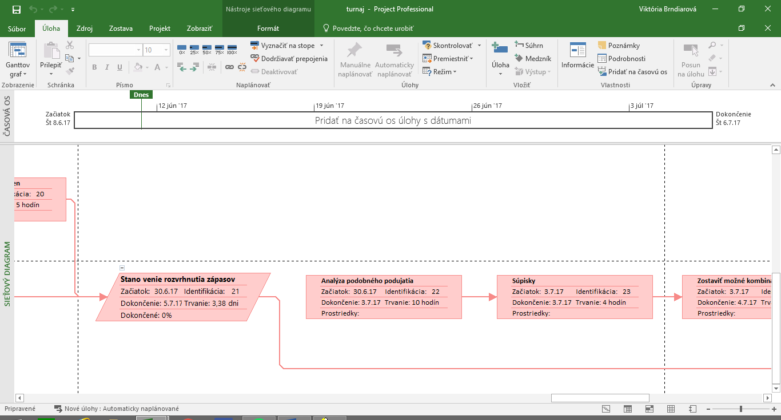



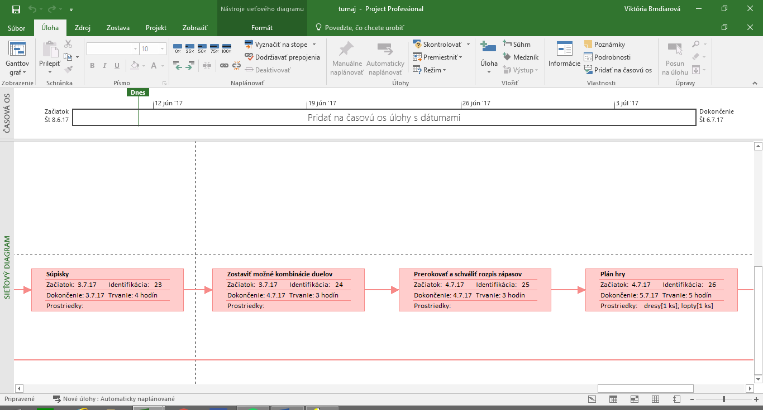

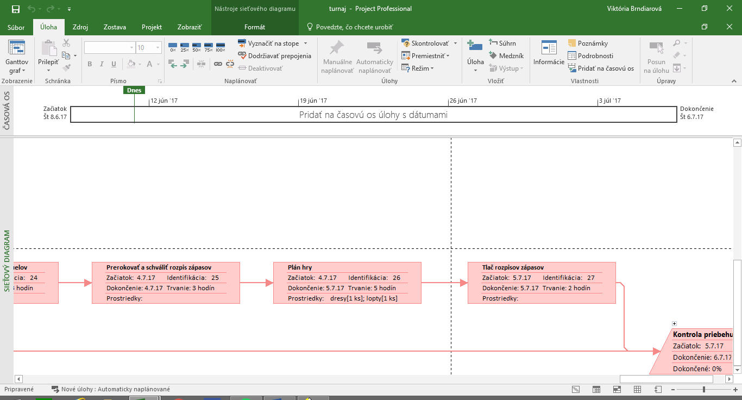

FÁZA 6:

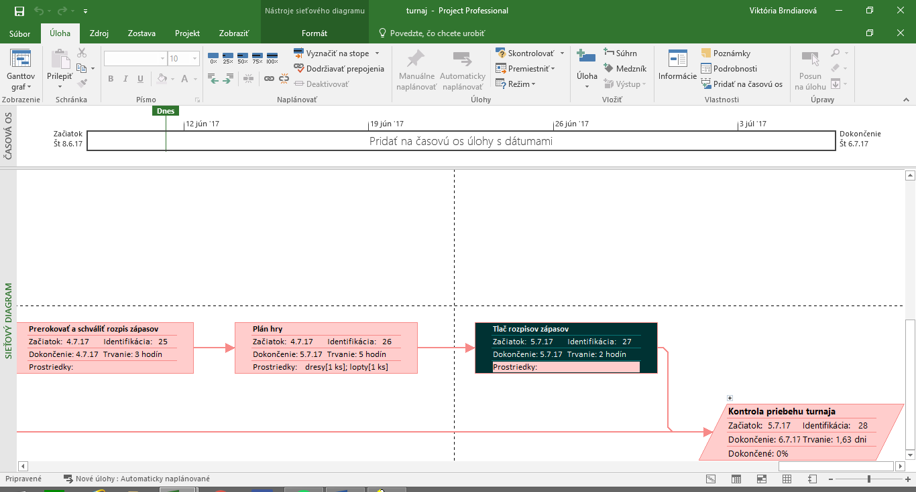

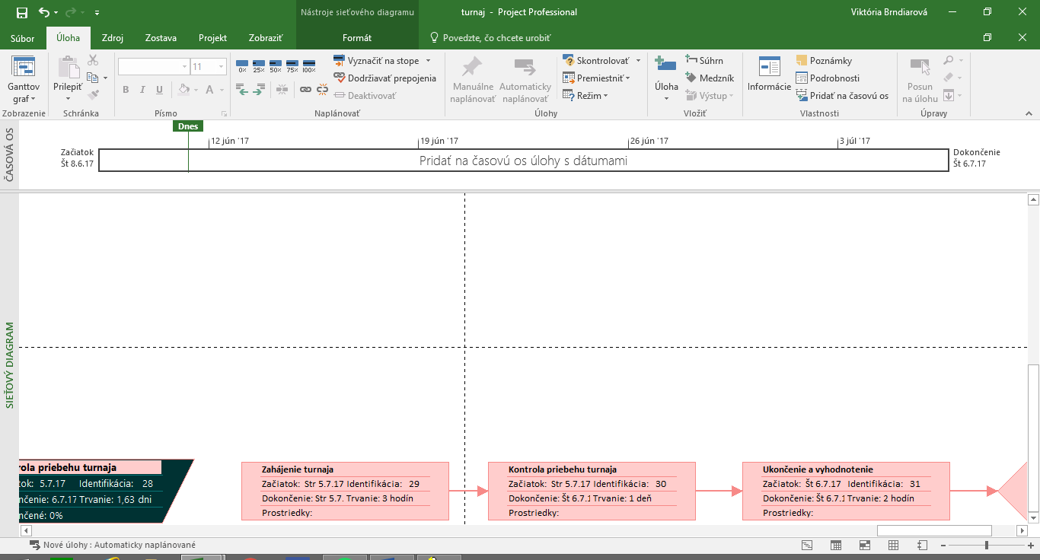

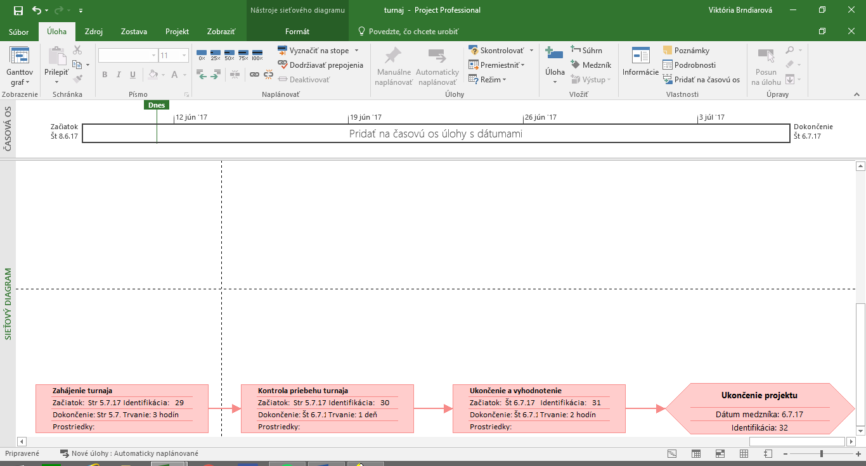

* 1. **Práca na projekte**

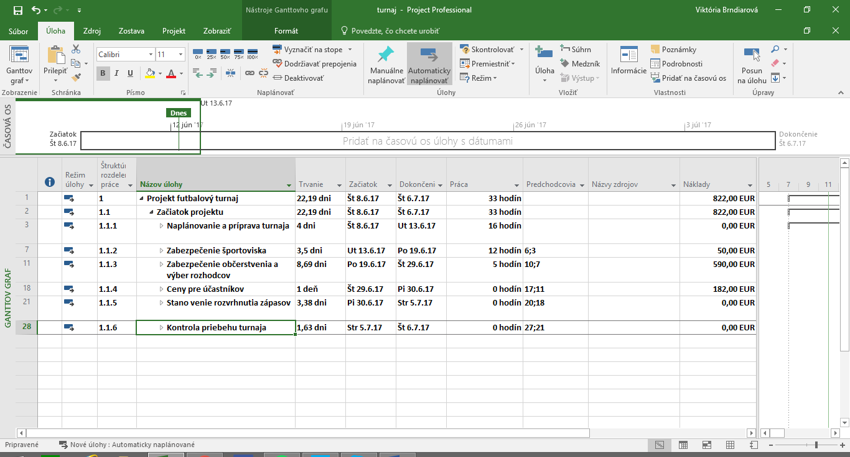

**ZDROJE:**

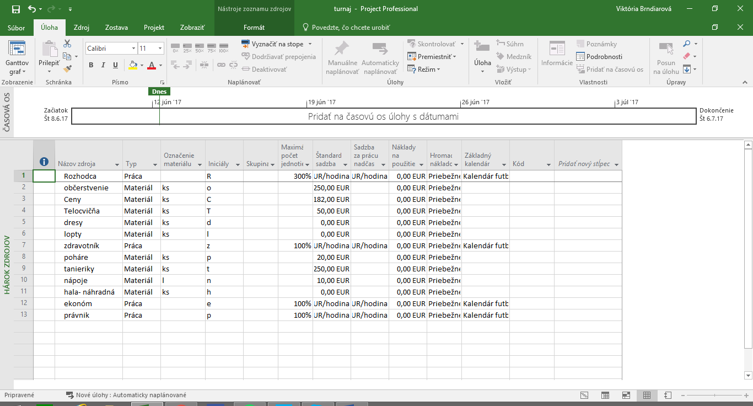

**Finančný tok:**

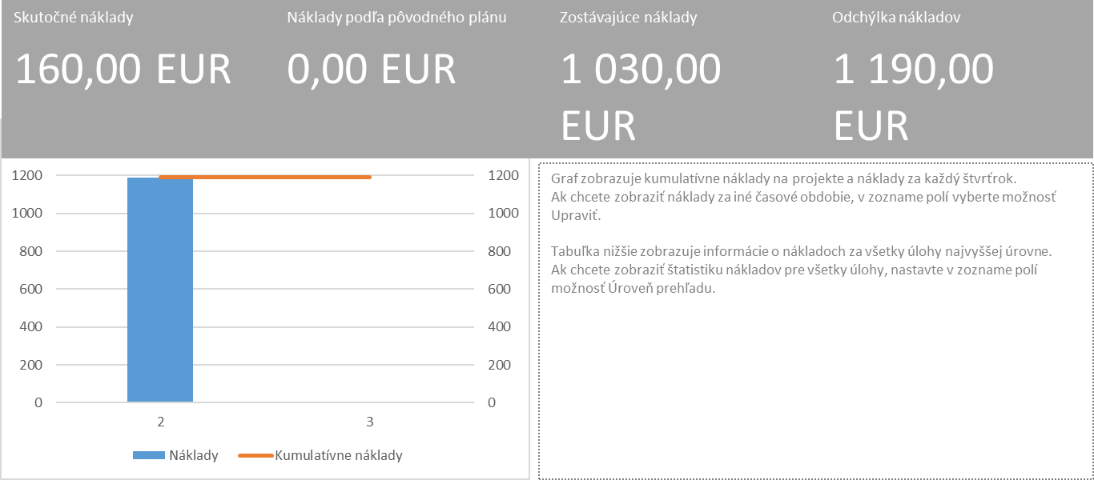

1. **ROZPOČTOVANIE PROJEKTU**

*„Aké zdroje a náklady budú požadované ?“*

Finančný plán predstavuje podrobné rozpracovanie koľko bude daná komodita stáť, taktiež sa tu kalkuluje na energie a platy zamestnancov, ktorý budú dané činnosti vykonávať. Realizácia večierka bude stáť 822€.

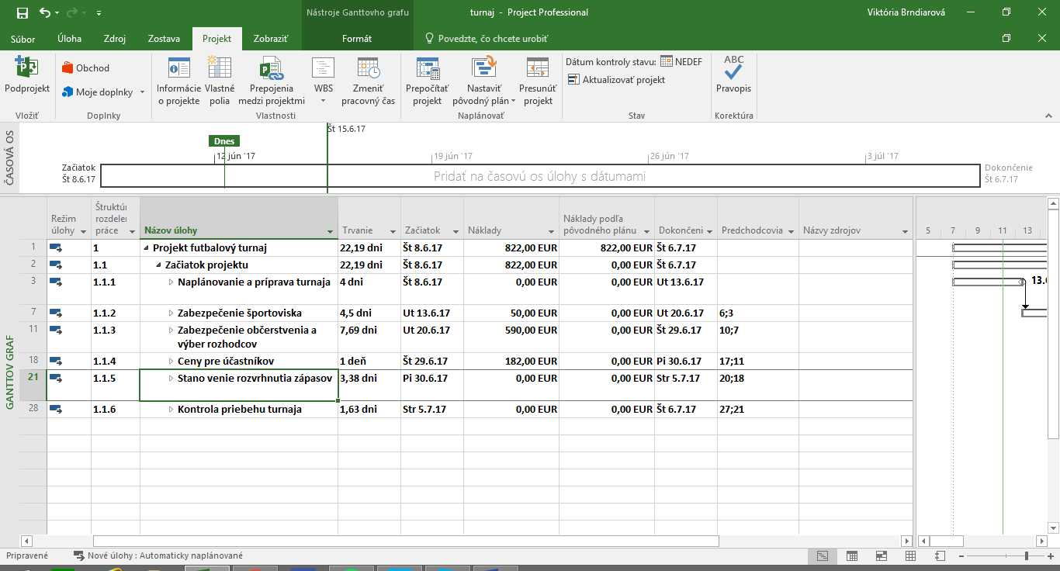

1. **KOMUNIKAČNÝ PLÁN**

*„Ako komunikovať ?“*

Komunikačný plán je nástrojom, ktorý má predchádzať živelnosti a chaotickému sprostredkovávaniu posolstiev, správ, informácií, údajov a usmernení cez komunikačné kanály smerom k širokej verejnosti ako aj k cieľovým prijímateľom tak, aby išlo o flexibilný a dynamický otvorený proces, v ktorom na základe hodnotenia aktivít a ich účinnosti je možné robiť zmeny a doplnenia komunikačného plánu.

Komunikačný plán projektu obsahuje:

- aké informácie budú zdieľané,

- aká je periodicita jednotlivých položiek,

- aké sú časové limity pre distribúciu a odozvy,

- kto je za tvorbu a distribúciu položiek zodpovedný,

- kto musí alebo má danú informáciu prijať,

- akou formou budú informácie odovzdávané ostatným členom.

|  |  |  |  |
| --- | --- | --- | --- |
| **PLÁN KOMUNIKÁCIE** | | | |
| **Číslo** | **Meno a priezvisko** | **Pozícia v projekte** | **E-mail** |
| 1. | Viktória Brndiarová | vrcholový manažér | Brndiarova.v@gmail.com |
| 2. | Július Bakalt | zástupca VM | bakala@gmail.com |
| 3. | Matúš Gernát | projektový manažér 1 | gery@gmail.com |
| 4. | Richard Knotek | projektová manažér 2 | knotko@gmail.com |
| 5. | Martin Bartko | projektová manažér 3 | salko@gmail.com |
| 6. | Katarína Pajtášová | projektová manažér 4 | katkapajta@gmail.com |
| 7. | Richard Frdlík | zástupca PM1 | frdo@gmail.com |
| 8. | Jakub Snopek | zástupca PM2 | snopko@gmail.com |
| 9. | Katarína Slotová | zástupca PM3 | Slotova@gmail.com |
| 10. | PhD. Soňa Jirásková | ekonóm 1 | jiraskova@gmail.com |
| 11. | Ing. Viera Frianová | ekonóm 2 | frianova@gmail.com |
| 13. | Ing. Milota Kustrová | ekonóm 3 | kustrova@gmail.com |
| 14. | JUDr. Miroslav Hrášok | právnik | hrasko@gmail.com |

1. **Analýza rizík**

Riziko je pojem, ktorý označuje neistý výsledok s možným nežiaducim stavom. Pod pojmom riziko môžeme chápať očakávanú početnosť (hustotu), alebo pravdepodobnosť vzniku nebezpečenstva určitej kategórie, alebo veľkosti (mieru) možnej škody (ujmy, straty) pri vzniku nežiaducej udalosti, alebo kombináciu týchto veličín

Počas imatrikulačného večierku môže dôjsť k rozličným udalostiam, ktoré narušia jeho priebeh, alebo dokonca ohrozia jeho realizáciu. Môže ísť najmä o:

* nedostatočné finančné prostriedky
* poškodenie zdravia
* nepriaznivé počasie

*Riadenie rizík zahŕňa nasledujúce procesy:*

*- analýza rizík:* identifikácia rizík, kvalifikácia rizík a odozvy na riziká

*- sledovanie rizík:* neustále zisťovanie, či sa nezmenila hodnota rizika, či nevzniklo nové riziko alebo riziko nepominulo, a tiež sledovanie či je potrebné realizovať pripravené opatrenia.

Analýza rizík môže prebiehať prostredníctvom viacerých doporučených metód medzi, ktoré patrí metóda FRAP ( Facilitaed Risk Analysis Process), RIPRAN( Risk Project Analysis), Skórovacia metóda, technika stromov rizík, metóda plánovania scenárov či modely využívajúce modelovanie a simuláciu.

Možné riziká v projekte:

Nedostatočné finančné prostriedky, poškodenie zdravia a nepriaznivé počasie, problémy s občerstvením, nevhodná zmluva, chybný rozvrh zápasov a absencia rozhodcov.

V každom projekte treba počítať s rizikami, ktoré sú s ním spojené. Dá sa povedať, že pri plánovaní a organizovaní rôznych podujatí nie je možné predpovedať ako bude všetko prebiehať a ako jednotlivé časti podujatia nakoniec dopadnú. A preto je potrebná príprava na možné riziká.

|  |  |  |  |  |
| --- | --- | --- | --- | --- |
| Formulár rizikových udalostí | | | | |
| Číslo | Riziko | Závažnosť rizika | Preventívne opatrenie | Následné opatrenie |
| 1. | Zranenie osôb | I. | Dodržiavanie zásad BOZP. | Okamžité zabezpečenie ošetrenia |
| 2. | Nepriaznivé počasie | II. | Zaobstarať telocvičňu/halu | Presun turnaja do haly |
| 3. | Absencia rozhodcov | II. | Vyhľadanie náhradného  rozhodcu | Vyzvanie náhradného  Rozhodcu (študenta) |
| 4. | Problémy s občerstvením pri vysokých teplotách | II. | Zabezpečiť chladiace zariadenia kuchyne | Uloženie občerstvenia do chladiacich zariadení |
| 5. | Zlý rozvrh zápasov | III. | Náhradné súpisky | Oprava rozvrhu |
| Závažnosť rizika:  I. veľmi vysoká  II. stredná  III. nízka | | | | |

## 10 PLÁN PROJEKTU

*„Aké budú výsledné dokumenty projektu ?“*

Vstupné dokumenty projektu boli všetky spomenuté plány: metodický, časový, finančný, matica zodpovednosti, plán komunikácie.

Výstupom projektu teda bude zhodnotenie úspešnosti projektu, analýza priebehu projektu, čo boli dodržané všetky plány.

Výstupom práce by mala byť podrobná predprojektová štúdia zahŕňajúca všetky oblasti plánovania a to: identifikačnú listinu, logický rámec, hierarchickú štruktúru prác, časový plán, plán zdrojov, rozpočet, riziká, komunikačný plán, plán kvality a pravidlá pre vyhodnotenie projektu.

**ZÁVER**

Cieľom môjho semestrálneho projektu bolo naplánovať futbalový turnaj pre študentov 1., 2., a 3. ročníka Akadémie ozbrojených síl generála Milana Rastislava Štefánika. Výsledkom je podrobne spracovaný projekt organizovania tohto turnaja.

Plánovanie projektu je veľmi dôležitá časť z celkového projektu, preto je potrebné premyslieť si všetky detaily, zvážiť každý krok a dôsledne si premyslieť každú úlohu. Ak by sa vyskytla čo i len malá chyba môže ohroziť celkový priebeh projektu. Preto som sa snažila zvážiť všetky možné riziká, brať do úvahy rôzne faktory a do detailov premyslieť a naplánovať každú z úloh.

Predmet projektový manažment bol pre mňa ako budúcu logistku veľmi nápomocný a pomohol mi si lepšie utvoriť predstavy o zdĺhavom a komplikovanom procese plánovania, ktorý nás všetkých v našej budúcej kariére profesionálneho vojaka čaká, a ktorý nás neminie. Preto dúfam a verím v to, že poznatky nadobudnuté v tomto predmete budeme môcť v čo najväčšej miere aplikovať do praxe a prinesú nám značný úžitok.

**POUŽITÁ LITERATÚRA**

Petr Všetečka, Lubomír Belan : PROJEKTOVÝ MANAŽMENT- I., ISBN 80-8040-298-1

<http://www.envirovzdelavanie.sk/Data_download/Projektovy_manazment.pdf>

<http://www.rmzk.sk/docs/org/Projektovy_manazment.pdf>